SENIORBOFÆLLESSKABER

Max Pedersen, mag.scient.
Institut for Design og Bygningskunst, Arkitektskolen i København
Hvad er et seniorbofællesskab?
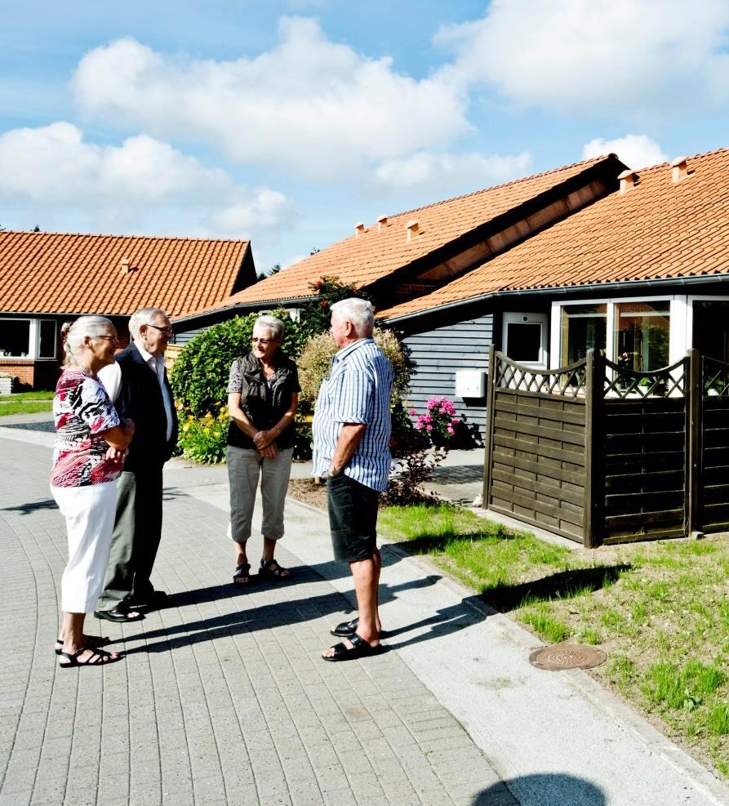
- Ikke et kollektiv
- Alle har deres egen komplette bolig
- Fælleshus eller fælleslokaler
- Beboere typisk 55+

Seniorbofællesskaber i Danmark
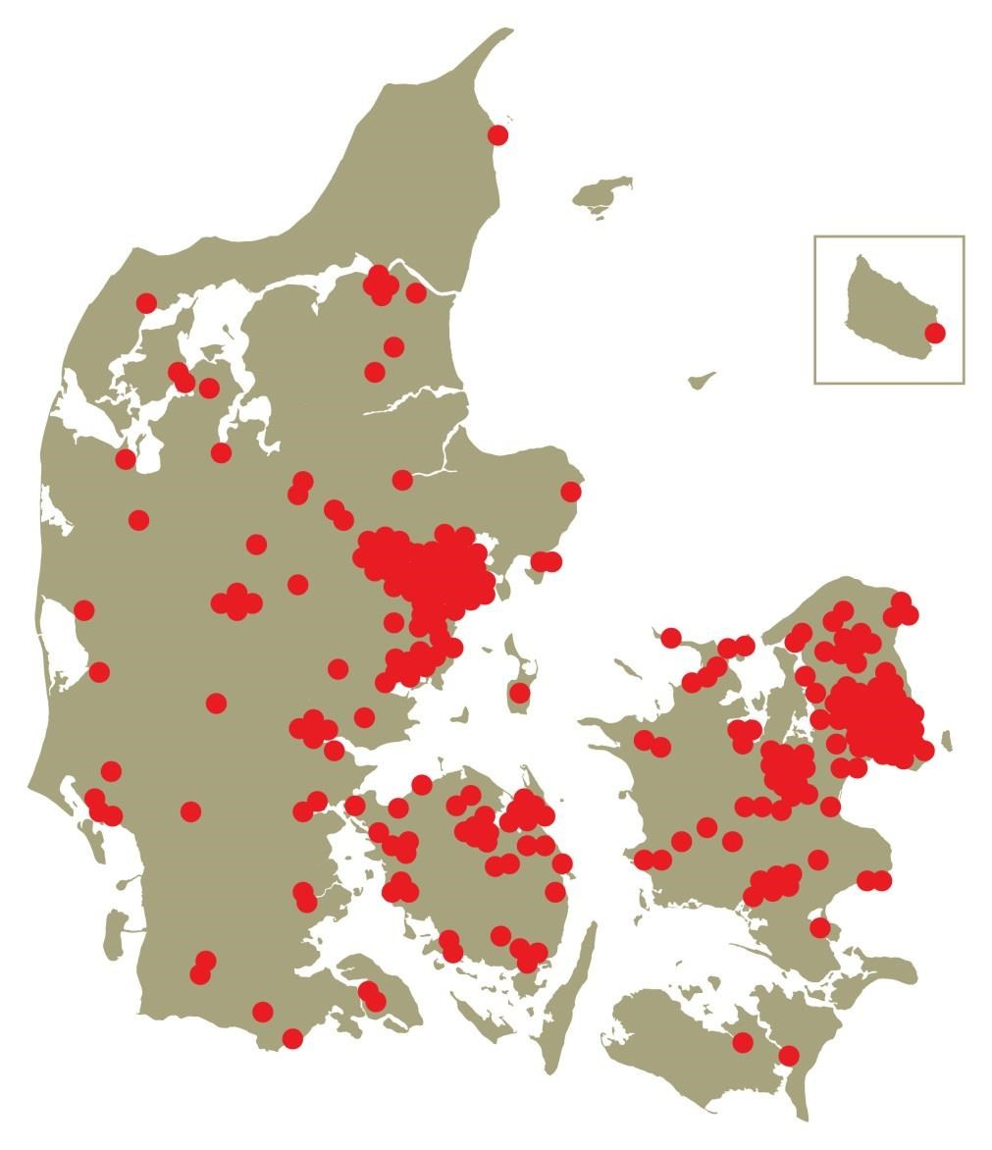

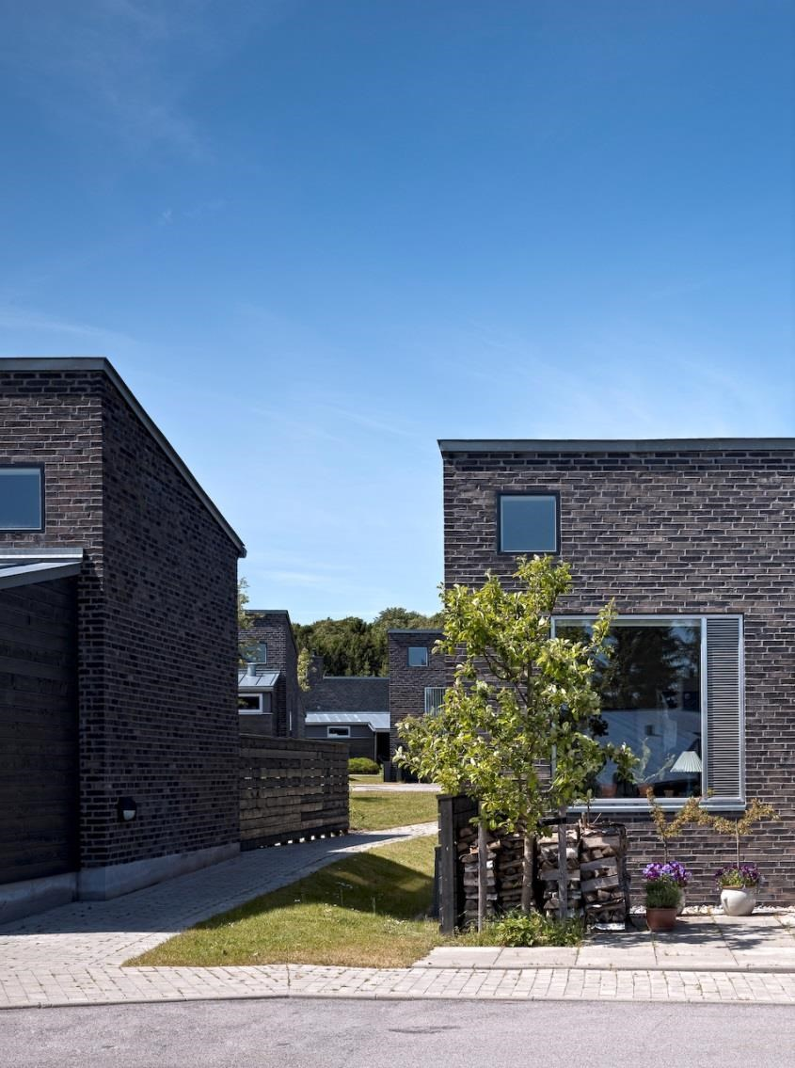
Ejerformer
- Ca. 60% almene lejeboliger
- Ca. 35% andelsboliger
- Ca. 5% ejerboliger, medejerboliger, blandede ejerformer
Cirka 85% af seniorbofællesskaberne er opført som række- eller klyngehuse
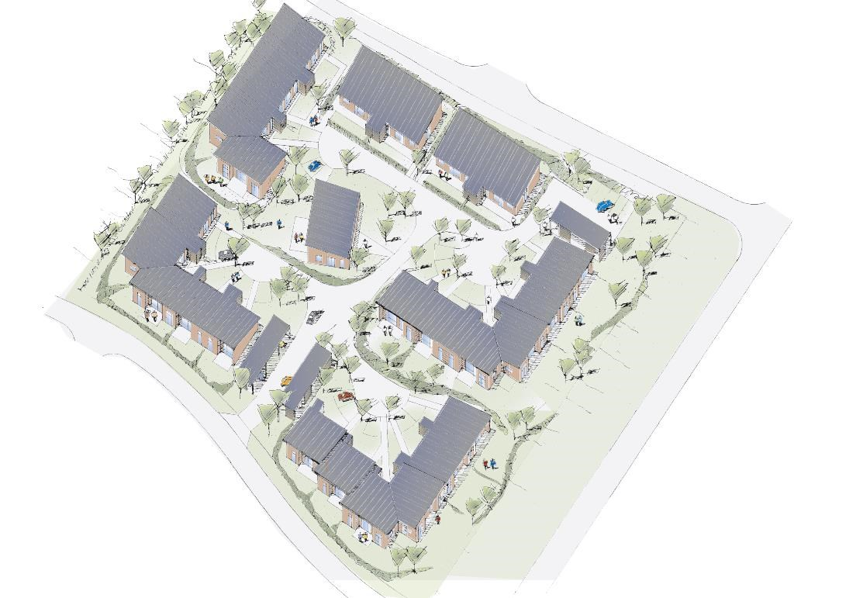

Typisk seniorbofællesskab
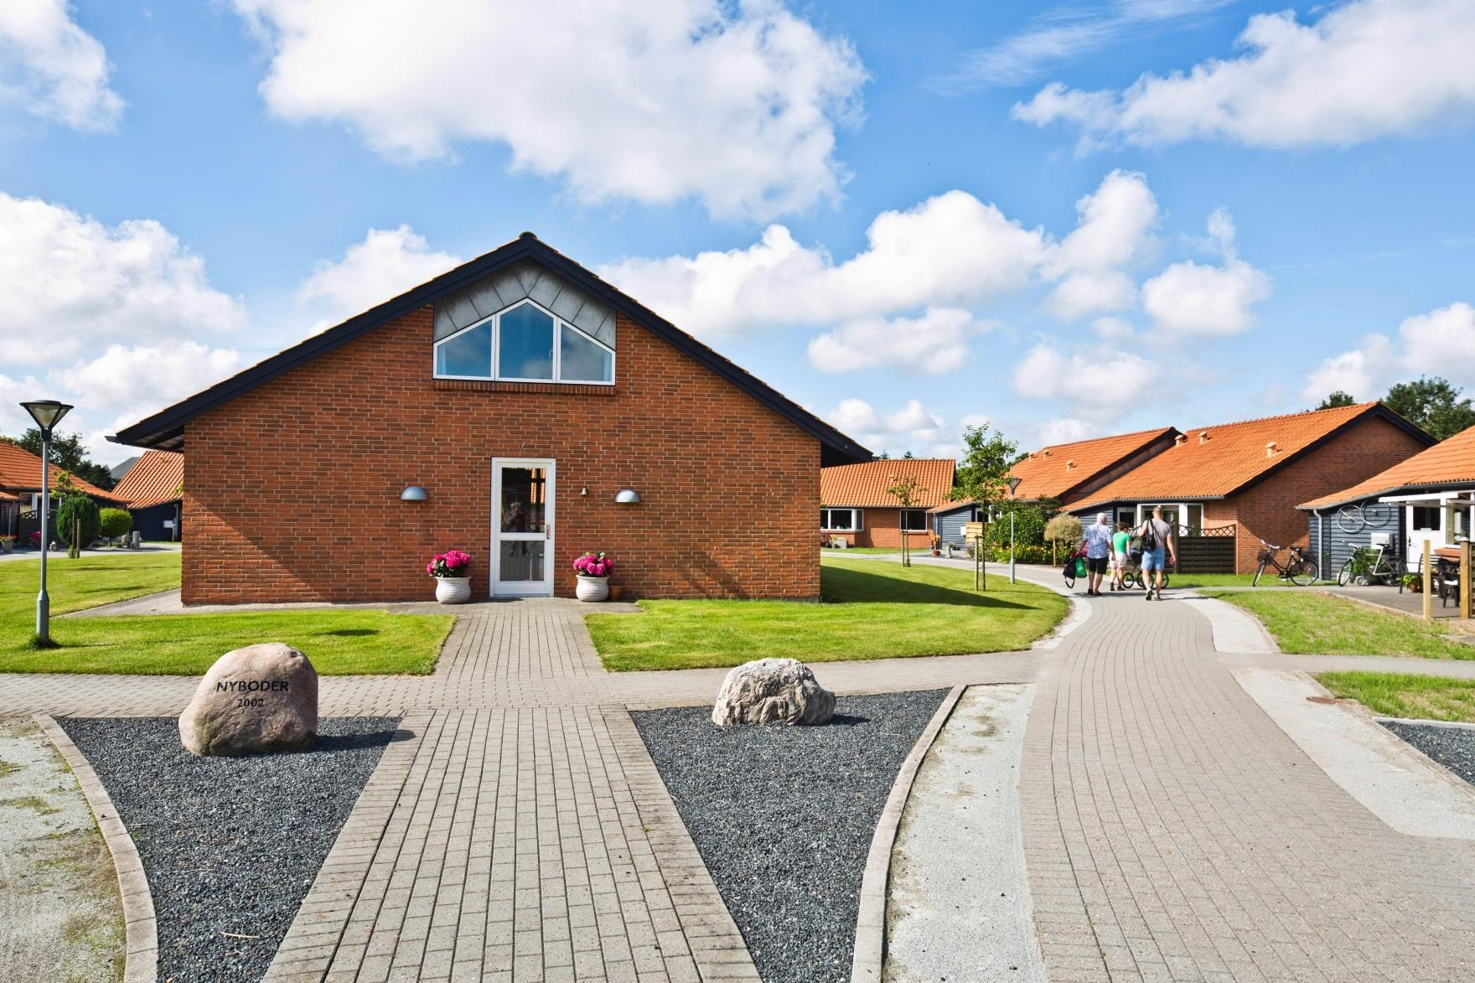

Et andet typisk seniorbofællesskab
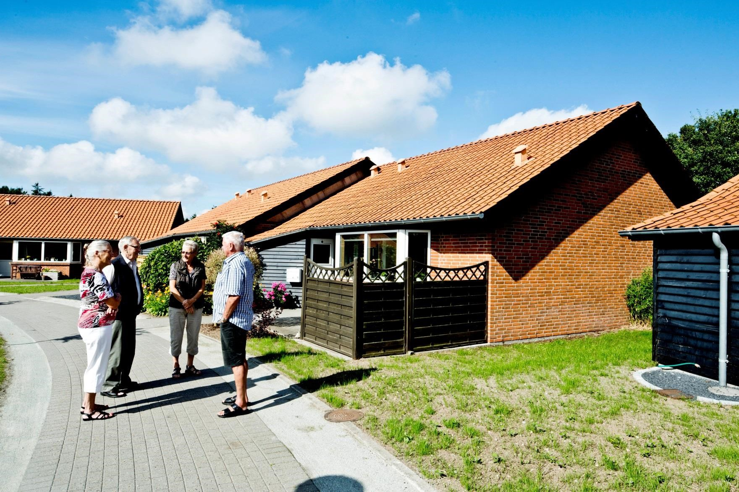

Lidt mindre typisk
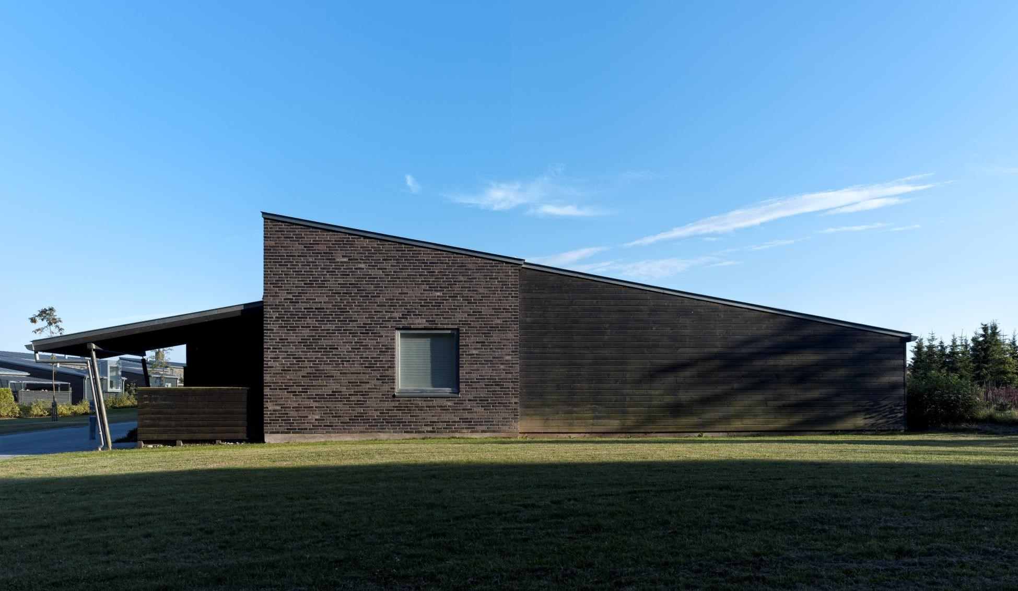

Helt igennem atypisk
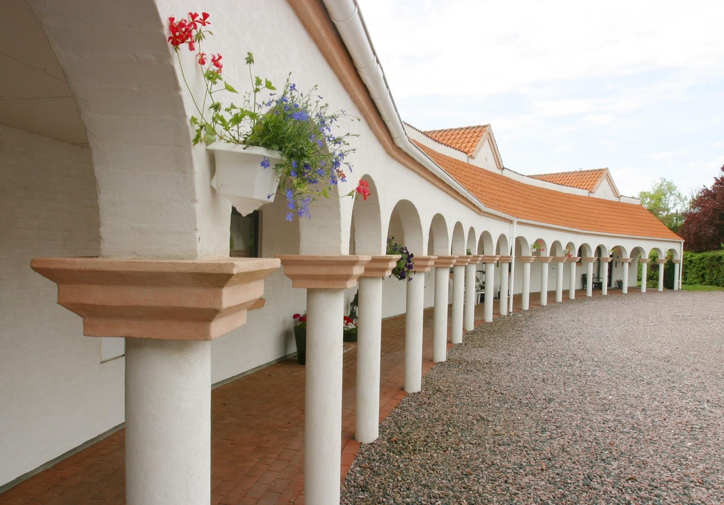

Gartnerhaven, Sakskøbing
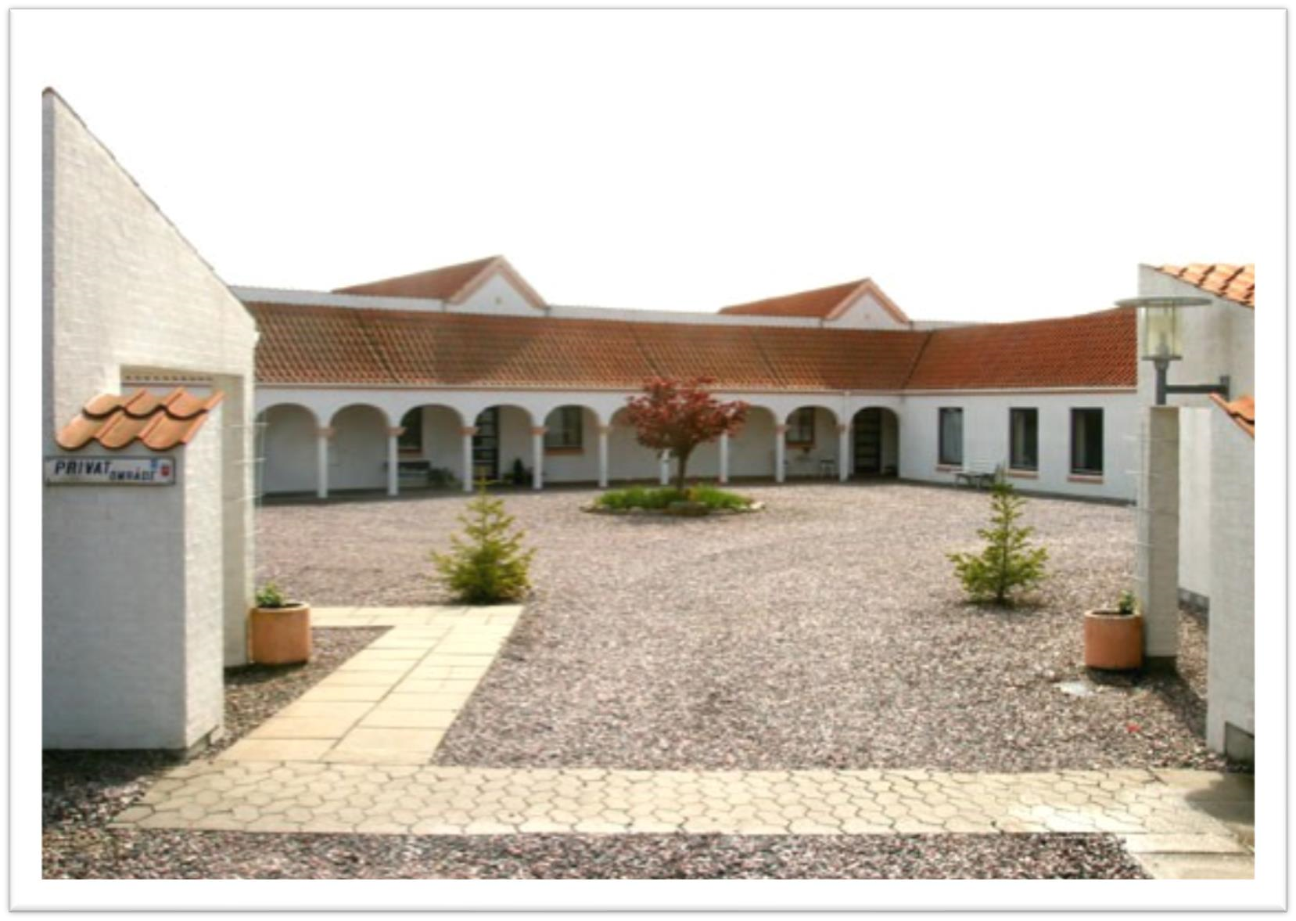

Omkring 15 procent i etagebyggeri
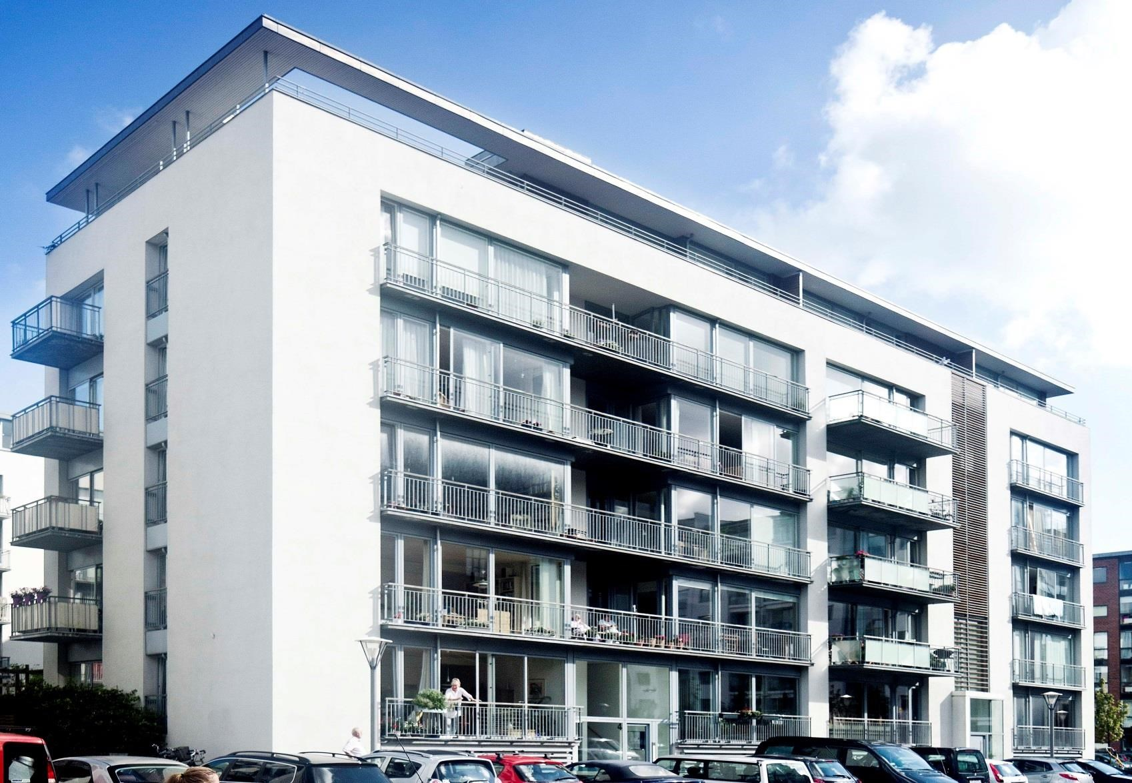

Stor variation i antal boliger
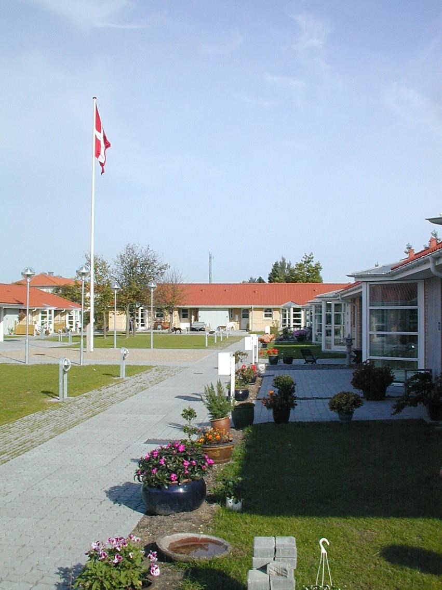
- Omkring 20 boliger i gennemsnit
- Største: 96 boliger
- Mindste: 9 boliger

Tilfredshed med boligstørrelse
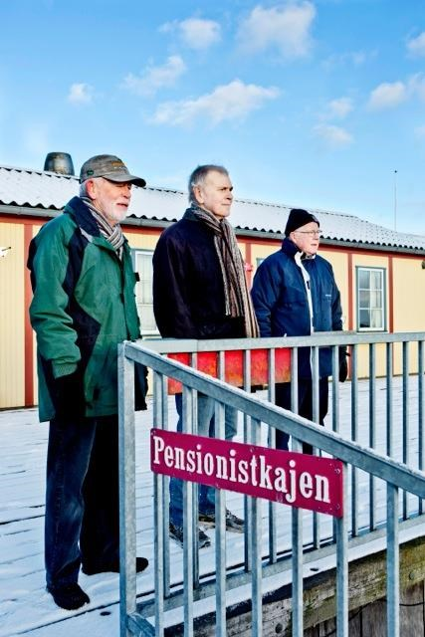
100
2
11
87
For stor
For lille
Tilpas størrelse
90
80
70
60
50
40
30
20
10
0
Hvem bor i seniorbofællesskab?
•Kun 6% har tidligere boet i kollektiv eller bofællesskab
•62% kvinder
•38% mænd

Fællesaktiviteter
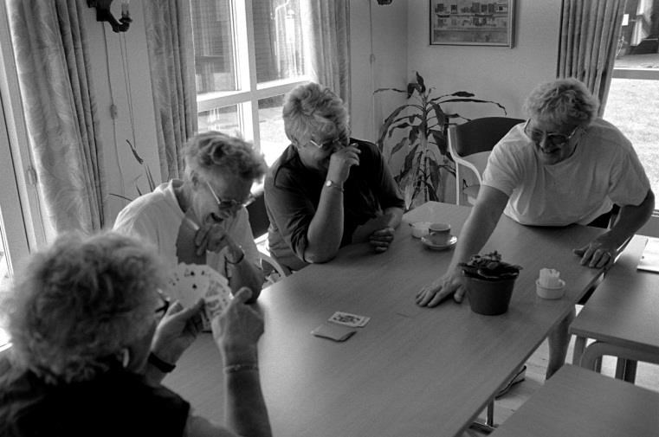

Fællesspisning
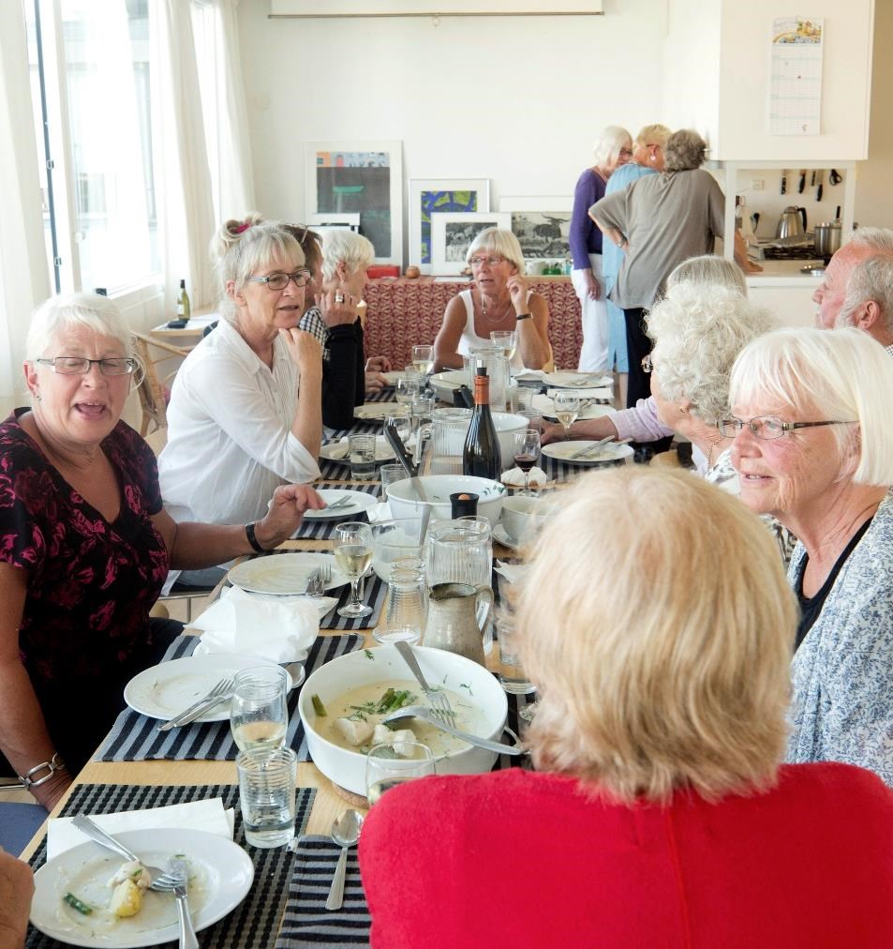
3
97
0
20
40
60
80
100
120
Procent

Fælles motion
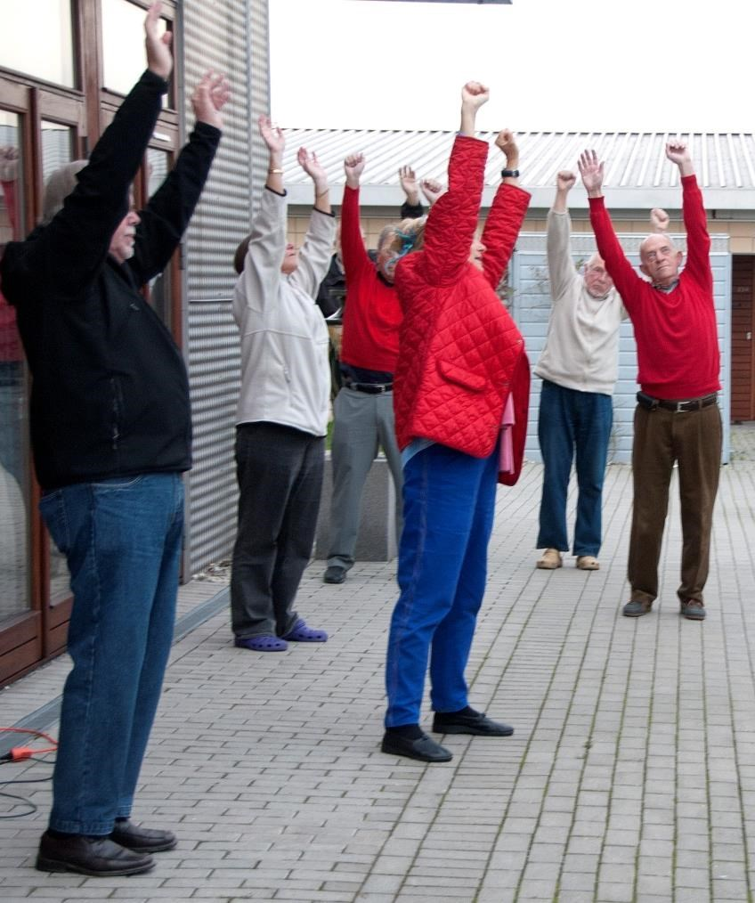
47
53
0
10
20
30
40
50
60
70
Ingen fælles
motion
Fælles motion
Procent

Andre fællesaktiviteter
- Kaffeklubber
- Kortklubber
- Strikkeklubber
- Skydeklub

Mange med i bestyrelsen eller udvalg
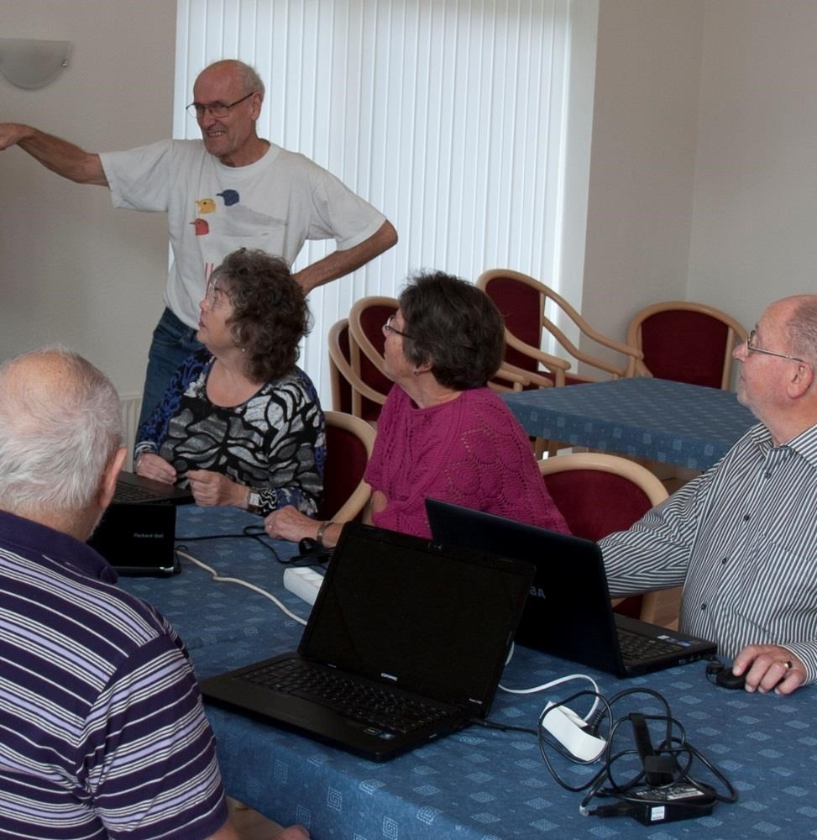
• 63 procent er med i bestyrelse eller aktivitetsudvalg mm.

Fælles arbejdsopgaver
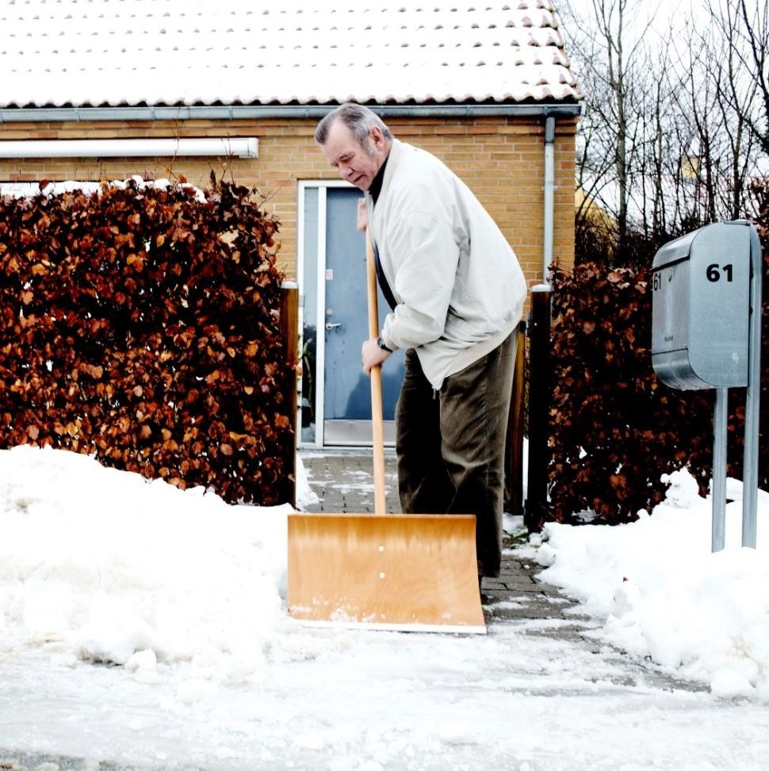
86
10
4
0
10
20
30
40
50
60
70
80
90
100
Deltager
Har
deltaget
Deltager
ikke
Procent

Tilfredshed med aktivitetsniveauet
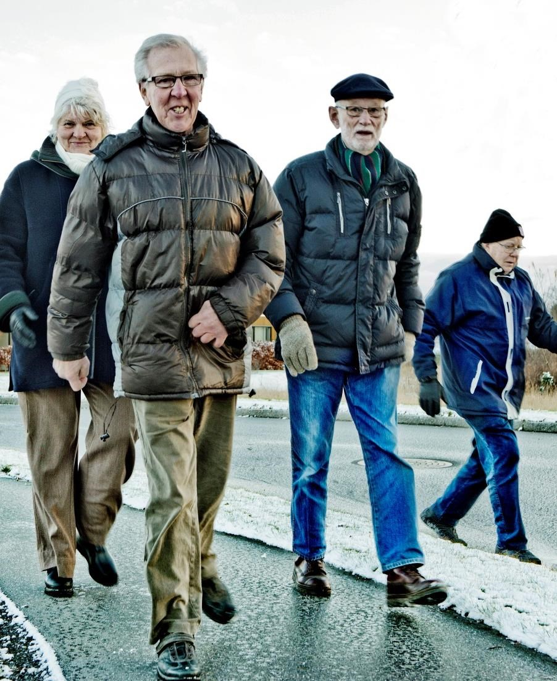
4
8
88
0
10
20
30
40
50
60
70
80
90
100
For få
aktiviteter
For
mange
Tilpas

Tryghed og nabohjælp
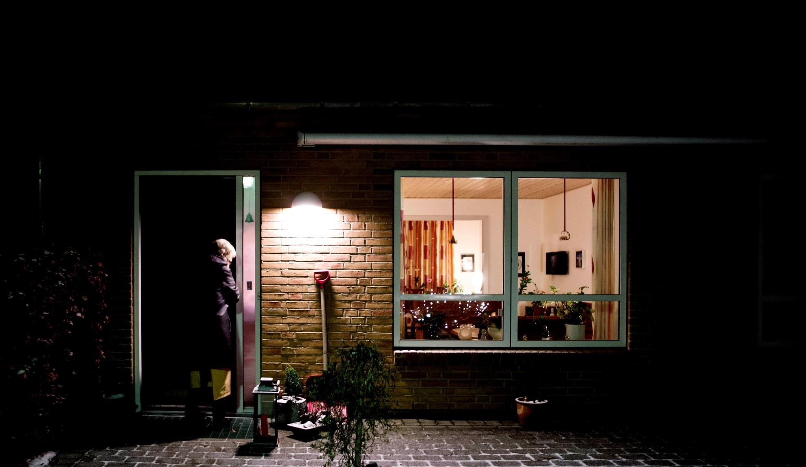
Naobohjælp. Og hjælp til hvad?
Hvad har du hjulpet en nabo med inden for de sidste 30 dage?
10
16
17
20
53
0
10
20
30
40
50
60
Komme til
undersøgelse
Indkøb
Computer
Hus og have
Lift med egen bil
Antal venner blandt naboerne.
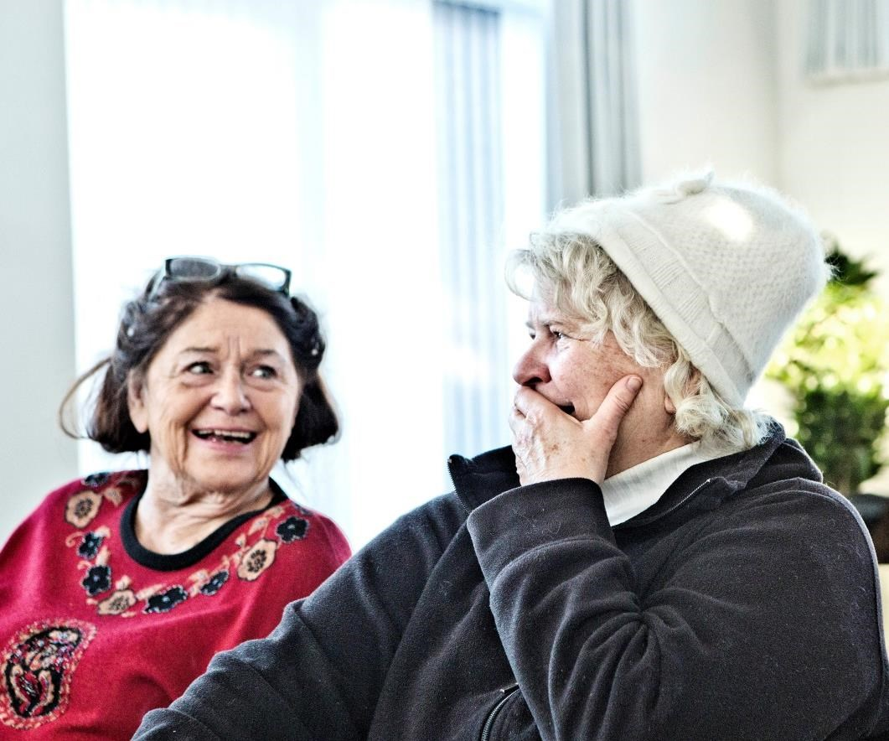
- 70 procent har mindst 4 venner blandt naboerne i bofællesskabet
- 92 procent har mindst 2 venner blandt naboerne
Er du tryg i dit boligmiljø?
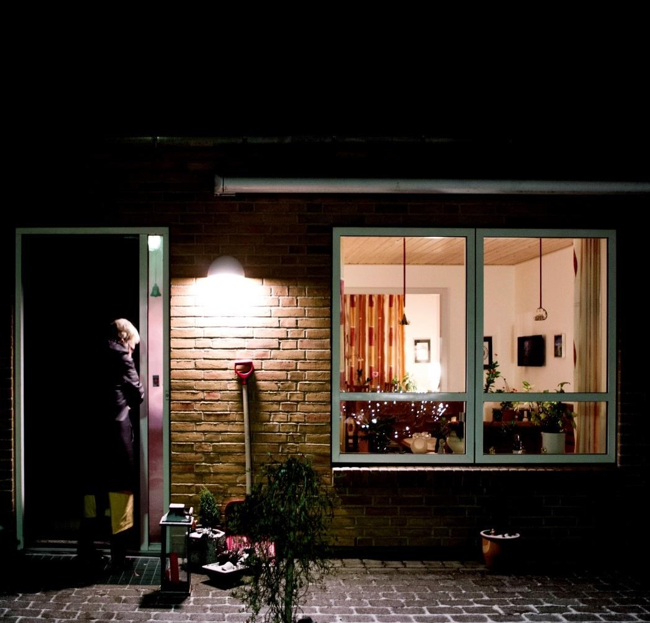
98
2
0
20
40
60
80
100
120
Meget
tryg/tryg
Hverken eller
Procent

Udfordringer ved at bo i bofællesskab
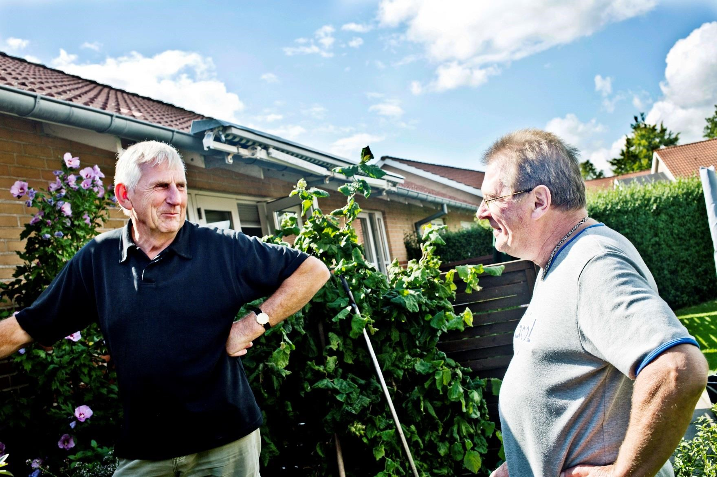

Klikedannelse
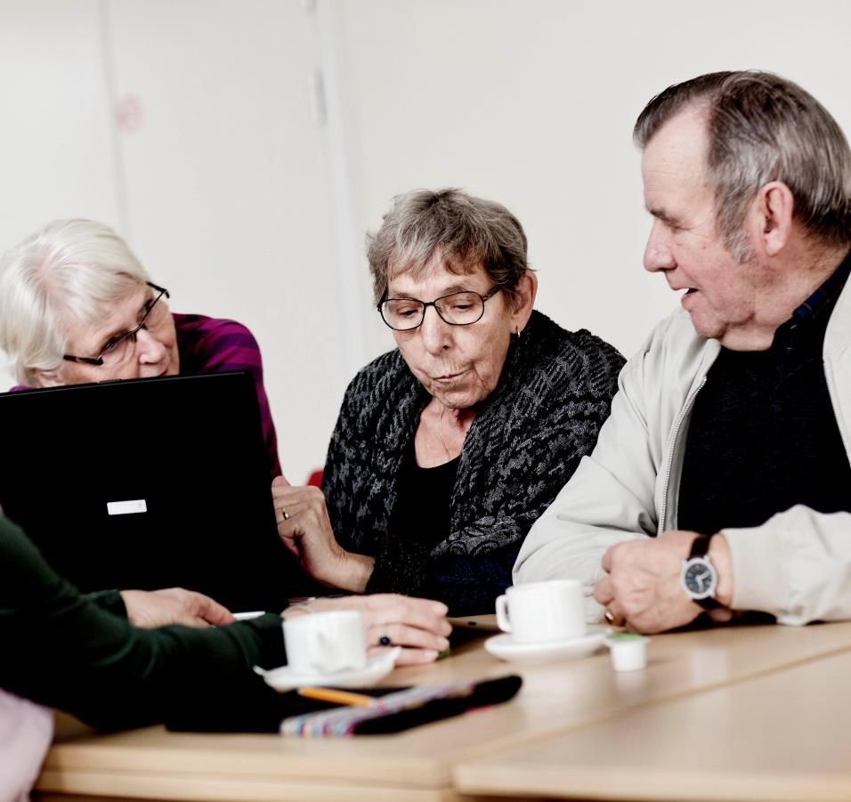
9
91
0
10
20
30
40
50
60
70
80
90
100
En del/Mange
problemer
Få el. ingen
problemer
Hvordan fungerer beboerdemokratiet?
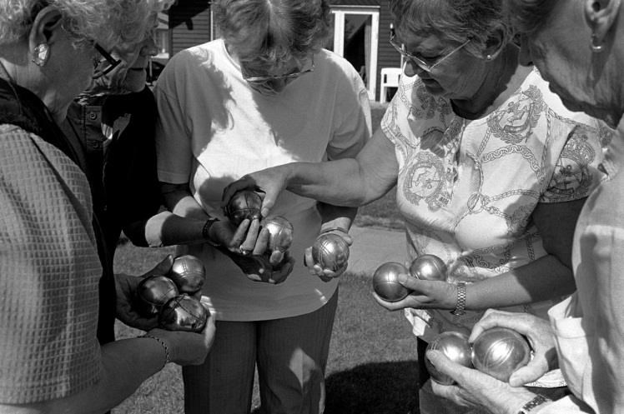
5
14
81
0
10
20
30
40
50
60
70
80
90
Procent

Grundlæggende positive erfaringer
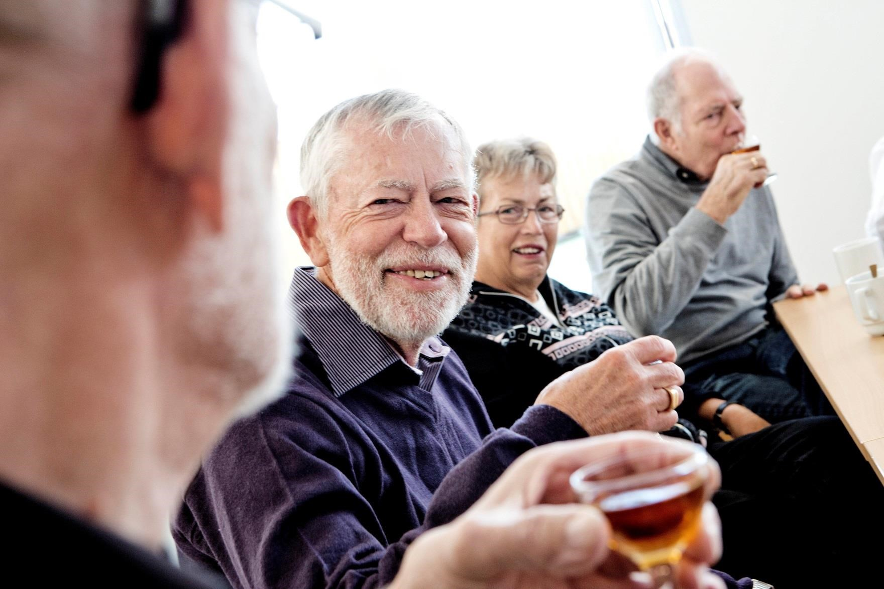
Er du tilfreds med at bo i seniorbofællesskab?
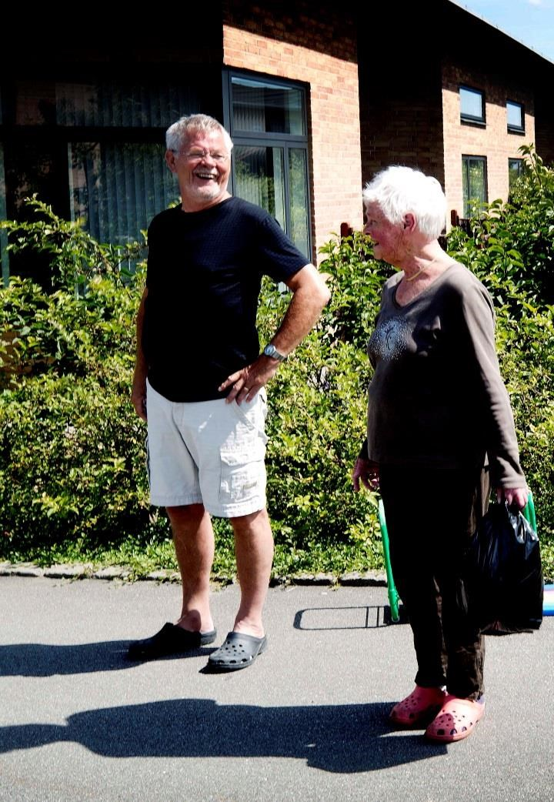
95
3
2
0
10
20
30
40
50
60
70
80
90
100
Procent

